Национальный исследовательский университет «МИЭТ»

Отчет о выполненной лабораторной работе №1

По предмету :Практикум по программированию на языке С

Выполнила Марина Алина

Группа ПИН-14

2020г.

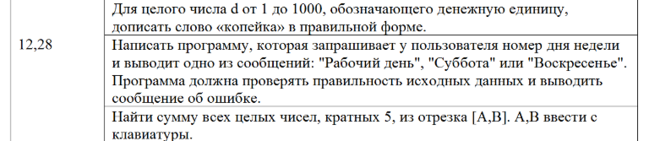

Программа 1

#include <stdio.h>

#include <stdlib.h>

#include <clocale>

double p;

int d, m, k;

int main()

{

setlocale(LC_ALL, "Russian");

printf("Программа будет выводить слово 'копейка' в необходимом падеже, помогите ей\n");

printf("Спасибо\n");

do {

do

{

printf("введите , пожалуйста, число от 1 до 1000 \n");

scanf_s("%d", &d);

if ((d >= 1000) || (d<0)) printf("ошибка \n");

} while ((d >= 1000) || (d < 0));

if (d == 0) break;

if ((d%100 / 10)==1)

{

printf("%d копеек\n", d);

}else

{

int ed = d % 10;

if (ed == 0)

printf("%d копеек\n", d);

else

if (ed ==1)

printf("%d копейкa\n", d);

else

if(ed<5)

printf("%d копейки\n", d);

else

printf("%d копеек\n", d);

}

} while ((d > 0) && (d<1000));

system("pause");

return 0;

}

Программа 2

#include <stdio.h>

#include <stdlib.h>

#include <clocale>

int num;

int main()

{

setlocale(LC_ALL, "Russian");

printf("\nВведите номер дня недели >");

scanf_s("%d", &num);

switch (num)

{

case 1:

case 2:

case 3:

case 4:

case 5:

printf("рабочий день\n "); break;

case 6: printf("Суббота\n "); break;

case 7: printf("Воскресенье\n "); break;

default: printf("Номер неверен\n ");

}

system("pause");

return 0;

}

Программа 3

#include <stdio.h>

#include <stdlib.h>

#include <clocale>

#define k 5

int main()

{

setlocale(LC_ALL, "Russian");

int A, B, ch, sum = 0;

printf("Введите отрезок , на котором вы хотите посчитать сумму чисел,кратных 5\n");

printf("А-будет началом , В-будет концом отрезка\n");

printf("Введите А\n");

scanf_s("%d", &A);

printf("Введите B\n");

scanf_s("%d", &B);

if (A < B)

{

for (ch = A; ch <= B; ch++)

{

if (ch % k == 0)

sum += ch;

}

printf("sum=%d\n", sum);

}

else

printf("ошибка , поменяйте местами числа");

system("pause");

return 0;

}